МУНИЦИПАЛЬНОЕ АВТОНОМНОЕ ОБЩЕОБРАЗОВАТЕЛЬНОЕ УЧРЕЖДЕНИЕ СРЕДНЯЯ ОБЩЕОБРАЗОВАТЕЛЬНАЯ ШКОЛА №15 ГОРОДА ТЮМЕНИ

**Августовский педагогический совет**



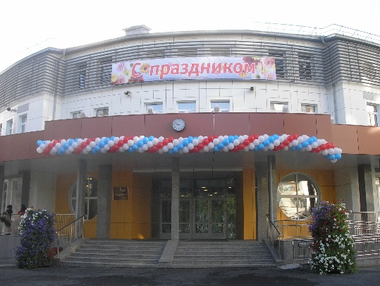

31 августа 2016 г.

**Вопросы для обсуждения:**

1. Понятие о профессионально-личностном росте учителя;
2. Мотивация педагогов на профессиональный рост;
3. Внутришкольная модель непрерывного профессионального роста педагогов.
4. Выполнение условий «социального договора».

**Ожидаемые результаты:**

- создание внутришкольной модели непрерывного профессионального роста педагогов;

- изучение эффективных способов мотивации педагогов к профессиональному росту;

- оценка выполнения условий социального договора.

**«Карта согласия»**

|  |  |
| --- | --- |
| **1.**  Мотивация для профессионального роста учителя может быть: | **2** |
| **4** | **3** |

**Модель непрерывного профессионального роста педагога**

**_____________________________________________________**

**(Ф.И.О. педагога)**

|  |  |  |  |  |
| --- | --- | --- | --- | --- |
| Что? | Как? | Зачем? | Когда? | |
| план | факт |
| Социальные компетенции: |  |  |  |  |
| Психологические компетенции: |  |  |  |  |
| Общепедагогические компетенции: |  |  |  |  |
| Предметные компетенции: |  |  |  |  |

**РАЗНЫЕ ДЕТИ**

|  |  |  |
| --- | --- | --- |
|  | **Цифровые дети** | Одинокий ребенок |
| **Одаренный ребенок** | ***Инфантильный ребенок*** | Агрессивный ребенок |
| Играющий ребенок | **Дети с особенностями развития** |  |

**Социальный договор 2.0.**

|  |  |  |  |
| --- | --- | --- | --- |
| Социальный договор 1.0. | В чем «плюсы» | В чем затруднения? | Как поправить? (проектирование изменений в социальный договор 2.0) |
| - трансформируемая среда;  - методическое взаимодействие («пятиминутки», «двадцатиминутки»);  - педагогическое взаимодействие (продуктивные образовательные технологии…);  - развитие социально – личностных связей («свободные пятницы»…)  - …  - … |  |  |  |

***«В деле обучения и воспитания, во всем школьном деле ничего нельзя улучшить, минуя голову учителя. Учитель живет до тех пор, пока он учится. Как только он перестает учиться, в нем умирает учитель».***

***К.Д. Ушинский***

коммуникативными

**Т**

**В**

**О**

**Р**

**Е  
Ц**

аналитическими

конструктивными

проективными

диагностическими

**Создает и организует творческую развивающую среду**

**Владеет педагогикой сотрудничества**

**Находится в постоянном поиске нового, открыт педагогическим новациям**

**УЧИТЕЛЬ ШКОЛЫ**

**Соответствует требованиям квалификационной характеристики по должности учитель**

**Пропагандирует общечеловечес-кие ценнности**

**Осознает нравственный долг перед каждым учеником**

**Обладает достаточным уровнем культуры и эрудиции**

**Состоит в естественном партнерском диалоге с обучающимися**

Гуманист

Активно участвует в процессах развития и преобразования школы

**Руководит творческой деятельностью обучающихся**

**ВЛАДЕЕТ ТЕХНОЛОГИЯМИ**

**ВЛАДЕЕТ АКТИВНЫМИ МЕТОДАМИ ОБУЧЕНИЯ**

ВЛАДЕЕТ МЕТОДИКОЙ НЕТРАДИЦИОННЫХ ФОРМ УРОКА

**П**

**Р**

**О**

**Ф**

**Е**

**С**

**С**

**И**

**О**

**Н**

**А**

**Л**

Обладает целостным видением своего труда

Владеет профессиональными педагогическими умениями